**Магазин з одним продавцем**

Комп'ютер замість касового апарату. База наявності товарів: найменування, одиниця виміру, ціна одиниці, кількість, дата останнього завезення. Реєстрація надходження товару (як старих, так і нових найменувань). Оформлення покупки: виписка чека, коректування бази. Проблема уцінки і списання. Інвентаризація залишків товару з обчисленням сумарної вартості.

Покупець обирає товари, наповнює кошик, робить замовлення. Касовий апарат самостійно перевіряє наявність товару та закінчує процес придбання.

**Специфікація проекту**

**Користувачі програми**

У проекту є дві категорії користувачів, яким необхідні різні функції програми - це адміністратор і покупці.

Продавець додає товари до бази. Відстежує наявність товару, отримує звіти про популярність товарів за певний період.

Про товар відомо: найменування, зображення, одиниця виміру, унікальний ідентифікатор, вартість продажу/купівлі, наявна кількість на складі.

Про покупця відомо - ім'я, унікальний ідентифікатор, час користування сервісом, обраний ним засіб оплати.

Покупець шукає товари, наповнює кошик, робить замовлення, сплачує.

Належність користувача до покупців або адміністраторам визначається в момент входу в програму.

Питання безпеки, такі як хешування паролів і безпеку даних в програмі не вирішуються.

**Функції програми**

Програма надає *покупцеві* такі можливості:

1. Реєстрація

2. Вхід до програми

3. Пошук товару

4. Робота з кошиком

5. Відстежування популярних товарів

6. Вихід з програми

Програма надає *адміністратору* наступні можливості:

1. Вхід до програми

2. Ведення списку можливих товарів

3. Облік поставок товарів

4. Облік продажу товарів

5. Отримання звітів

6. Вихід з програми

*Загальні* функції:

1. Завантаження даних з постійної пам'яті в оперативну.

2. Збереження поточного стану даних в постійній пам'яті.

3. Генерація тестових даних.

**Функції адміністратора**

**Функція «Вхід в програму»**

Адміністратор входить в програму за допомогою логіна тапароля. Програма автоматично визначає роль користувача.

Пароль адміністратора зберігаються в даних програми.

**Основний сценарій**

1. Адміністратор вводить логін та пароль у вікні входу (рис. 1) і натискає кнопку "OK".

2. Введені дані перевіряються, і відкривається адмінпанель - головне вікно адміністратора (рис. 2).

4. Якщо дані не пройшли перевірку, на формі введення з'являється повідомлення про це і можна спробувати увійти знову. Число спроб не обмежена.

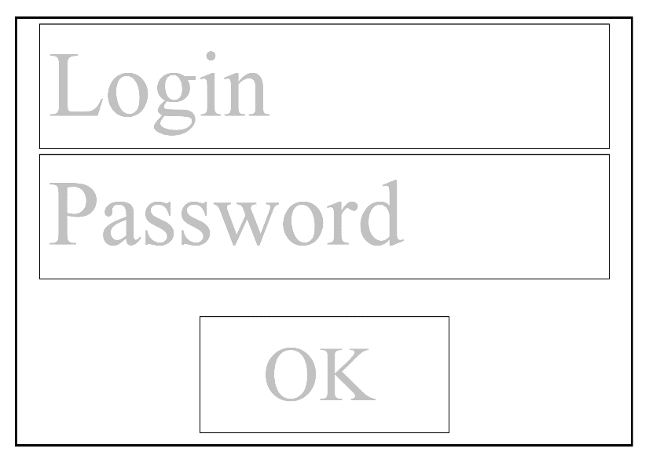  
Рисунок 1 – Вікно входу адміністратора

**Функція «Зміна асортименту»**

Список товарів включає в себе товари взагалі, а не тільки ті, що доступні в даний момент.

Цей список використовується при введенні надходжень, формуванні кошика, звітів, тощо.

Адміністратор повинен мати можливість поповнювати список по мірі необхідності. Зокрема, така необхідність напевно буде виникати при введенні даних про чергове надходження.

Реалізована можливість не тільки поповнювати список, але і виправляти помилки в описі, оновлювати зображення товарів і навіть видаляти окремі товари, але тільки ті, які ще не брали участі в поставках або покупках.

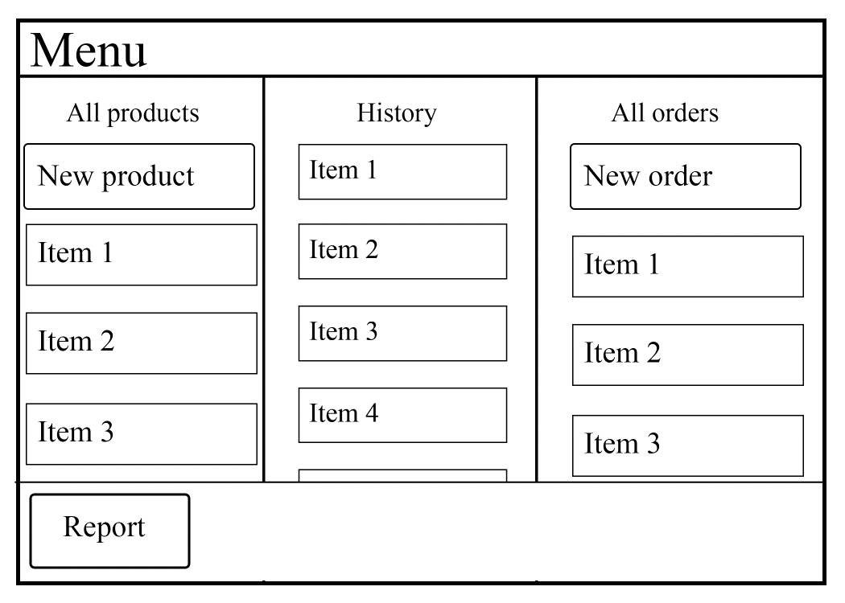

Рисунок 2 – Вікно администратора

**Сценарій «Додавання товару»**

1. На адмінпанелі натискає кнопку «Новий Товар».

2. Відкривається форма додавання товару. Поля форми порожні.

3. Заповнює поля форми, вибирає файл зображення.

4. Натискає кнопку «Зберегти».

**Сценарій «Зміна товару»**

1. На адмінпанелі вибирає товар із загального переліку.

2. Роби подвійне клацання на обраному товарі.

3. Відкривається вікно інформації про товар. Відкриває форму зміни товару. Поля форми заповнені.

4. Змінює поле форми, змінює файл зображення.

5. Натискає кнопку «Зберегти».

**Сценарій «Видалення товару»**

1. Адміністратор вибирає товар із загального переліку на адмінпанелі.

2. Відкривається вікно інформації про товар. Натискає клавішу Del.

3. Якщо товар не брав участі в транзакціях, вас запитають, чи видалення. Якщо брав участь, з'являється повідомлення про неможливість видалення.

4. Після отримання підтвердження товар видаляється, список оновлюється.

5. Обраним стає товар, що передує віддаленим комп'ютером.

**Функція «Облік поставок товарів»**

Поставка товарів відбувається епізодично, орієнтовно один-два рази на день.

Інформація про постачання включає дату поставки і перелік поставлених товарів.

Один пункт переліку містить: найменування товару, кількість, ціну.

Дата поставки визначається автоматично - це поточна дата.

**Сценарій «Нова поставка»**

1. На адмінпанелі адміністратор натискає кнопку «Нова поставка»

2. Відкривається вікно введення нової поставки (рис. 3).

3. Вводиться перший пункт переліку - із загального списку товарів вибирається товар, вказується кількість і ціна.

4. Вводяться інші пункти переліку, і у вікні введення формується список пунктів.

5. Елементи цього списку можна редагувати і видаляти.

6. Коли список поставки остаточно сформований, адміністратор натискає кнопку «Зберегти».

7. Список всіх поставок поповнюється новим елементом.

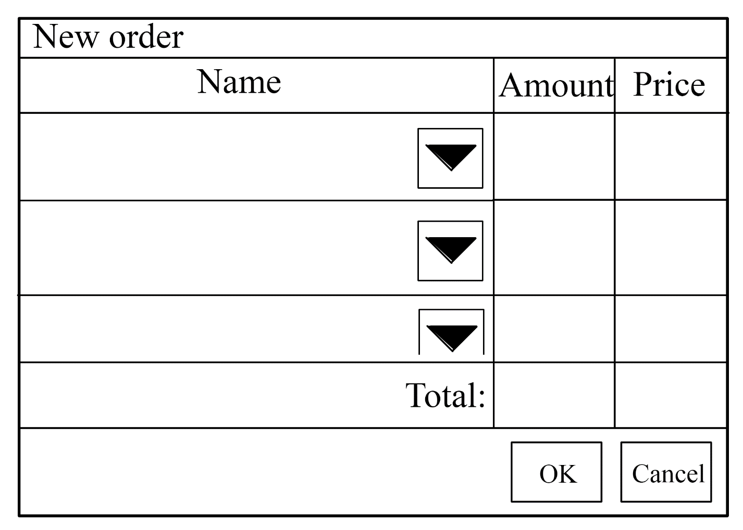

Рисунок 3 – Вікно нового заказу

**Функція «Облік продажів товарів»**

Після того, як покупець зробив замовлення, він з'являється в історії зроблених замовлень.

Адміністратор бачить цей список в колонці адмінпанелі. Замовлення впорядковані за датою-часу.

**Функція «Уцінка та списання»**

Оскільки можливо, що у деяких товарів присутній строк придатності, то необхідно зменшити вартість товару, задля заохочування покупців. Обравши крайню дату, ціна буде періодично зменшуватися, поки не досягне мінімальної. Після цієї вартості наступні зменшення вартості будуть нераціональними, тому товар буде списан, тобто видалиться.

**Функція «Вихід з програми»**

У процесі роботи користувач змінює дані, які знаходяться в оперативній пам'яті.

Якщо дані змінені, але ще не введено постійної пам'яті, то перед закриттям програми користувач отримує пропозицію зберегти дані.

Сценарій повинен бути таким же, як при завершенні роботи з будь-яким текстовим редактором, тому тут не наводиться.

**Функція «Отримання звіту»**

Звіт - це текстовий файл з потрібними даними. Перед збереженням на диску звіт повинен бути показаний адміністратору.

Для формування звітів служить окрема форма - Звіт (рис. 4).

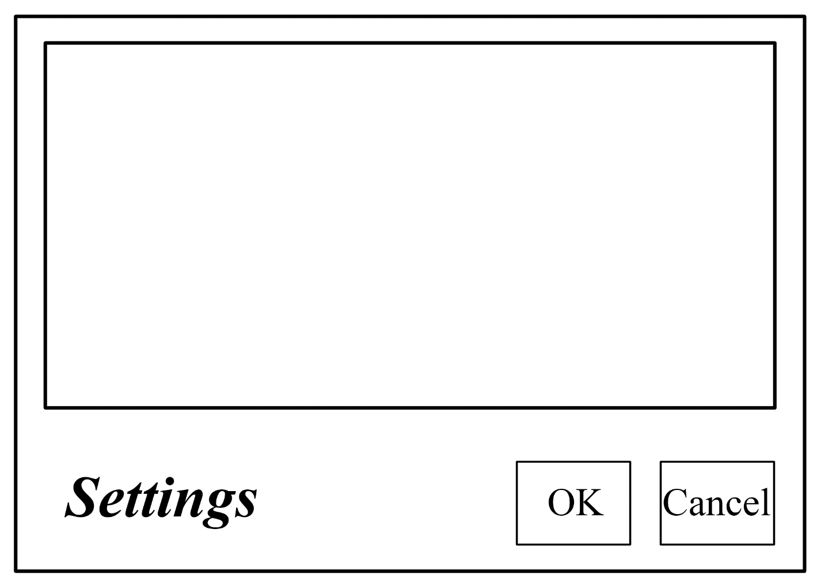

Рисунок 4 – Вікно звіту

**Звіт про запаси**

Складається з переліку наявних в магазині товарів із зазначенням кількості і одиниць вимірювання.

Перелік впорядкований за алфавітом.

Складається звіт шляхом складання всіх поставок і віднімання всіх продажів для кожного товару.

**Звіт про продажі**

Складається з переліку проданих за певний проміжок часу товарів із зазначенням кількості і одиниць вимірювання.

Перелік впорядкований за алфавітом або за популярністю товару

Складається звіт шляхом складання всіх продажів для кожного товару, зроблених в межах заданого періоду.

Період встановлюється в діалоговому вікні, яке відкривається за посиланням Settings.

**Сценарій**

1. У меню адмінпанелі вибирається пункт Report

2. Відкривається вікно звіту зі звітом про продажі за поточний день.

3. Адміністратор натискає посилання Settings і відкривається діалогове вікно для установки звітного періоду.

4. Користувач встановлює початкову і кінцеву дати і закриває діалогове вікно.

5. Звіт автоматично перебудовується.

6. Користувач натискає кнопку OK і звіт зберігається у вигляді текстового файлу SelesReport.txt в поточних каталозі.

**Функції покупця**

**Функція «Вхід в програму»**

Покупець входить в програму за допомогою логіна тапароля. Програма автоматично визначає роль користувача.

Данні покупця зберігаються в даних програми.

**Основний сценарій**

1. Покупець вводить логін та пароль у вікні входу (рис. 1) і натискає кнопку "OK".

2. Введені дані перевіряються, і відкривається панель покупок - головне вікно покупця(рис. 5).

4. Якщо дані не пройшли перевірку, на формі введення з'являється повідомлення про це і можна спробувати увійти знову. Число спроб не обмежена.

Користувач додає покупки в кошик.

Також може переглядати свої минулі покупки, а також популярні покупки інших користувачів за останній час.

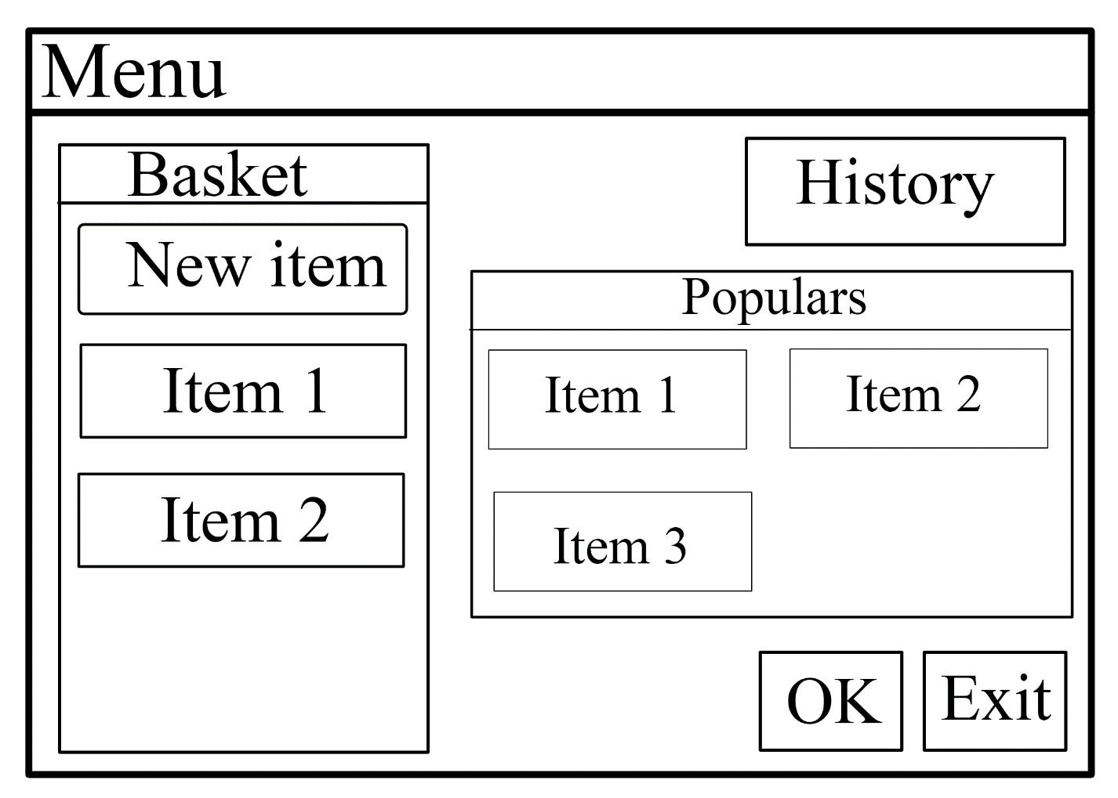

Рисунок 5 – Вікно покупця

**Сценарій «Додавання покупок»**

1. На панелі натискає кнопку «Новий предмет»

2. Відкривається вікно додавання нового предмету (рис. 6).

3. Вводиться перший пункт переліку - із загального списку товарів вибирається товар, вказується кількість.

4. Вводяться інші пункти переліку, і у вікні введення формується список пунктів.

5. Елементи цього списку можна редагувати і видаляти.

6. Коли список поставки остаточно сформований, користувач натискає кнопку «Зберегти».

7. Список всіх покупок поповнюється новим елементом.

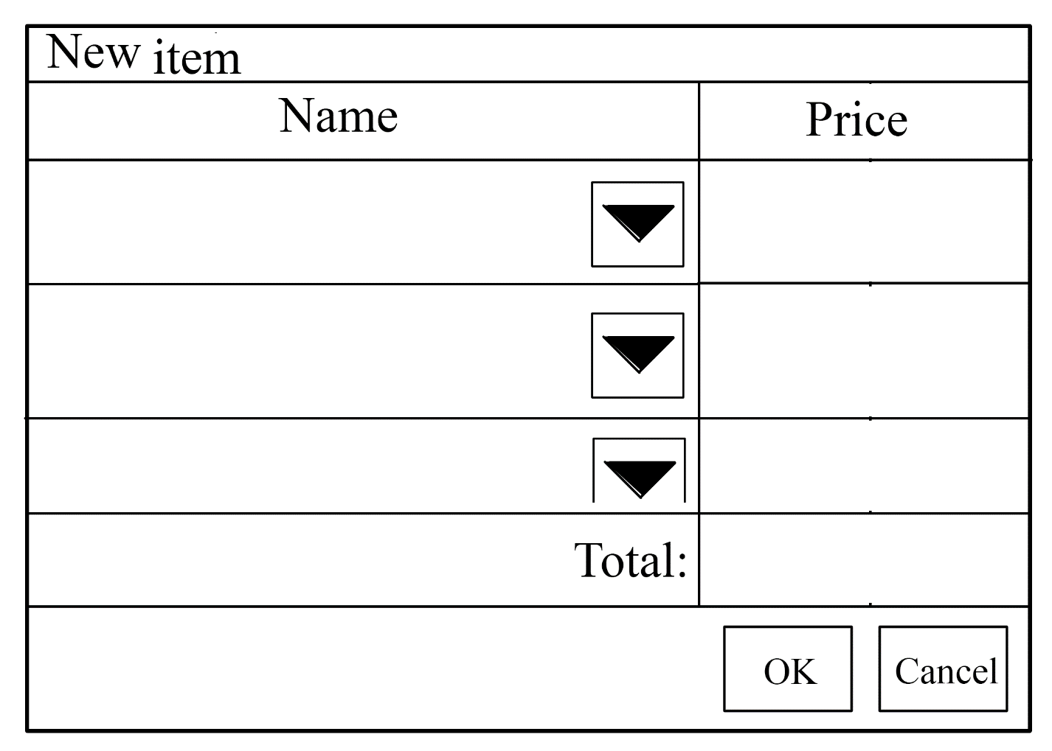

Рисунок 6 – Вікно додавання покупки

**Сценарій «Видалення товару»**

1. Користувач вибирає товар із загального переліку.

2. Відкривається вікно інформації про товар. Натискає клавішу Del.

3. Після отримання підтвердження товар видаляється, список оновлюється.

4. Обраним стає товар, що передує віддаленим комп'ютером.

**Функція «Історія»**

Програма запам’ятовує покупки користувача, що надає можливість в майбутньому продивлятися історію своїх замовлень.

**Функція «Популярне»**

Програма запам’ятовує покупки користувачів, що дозволяє переглядати товари, що користуються найбільшим попитом за деякий час.

**Функція «Вихід з програми»**

Якщо користувач закінчує сеанс, натикнувши кнопку OK, тобто бажаючи придбати товар, то саме в цей час данні які знаходяться в оперативній пам'яті вводяться до постійної пам’яті.

Якщо користувач закінчує сеанс, натикнувши кнопку відміни, то ніякі данні не зберігаються.

Сценарій повинен бути таким же, як при завершенні роботи з будь-яким текстовим редактором, тому тут не наводиться.